Calcul d'habitat à partir d'un fichier habitat .hab

Choix du fichier habitat .hab
Dans l'onglet 'Calc. hab' de la fenêtre principale, sélectionnez un fichier habitat .hab dans la liste.
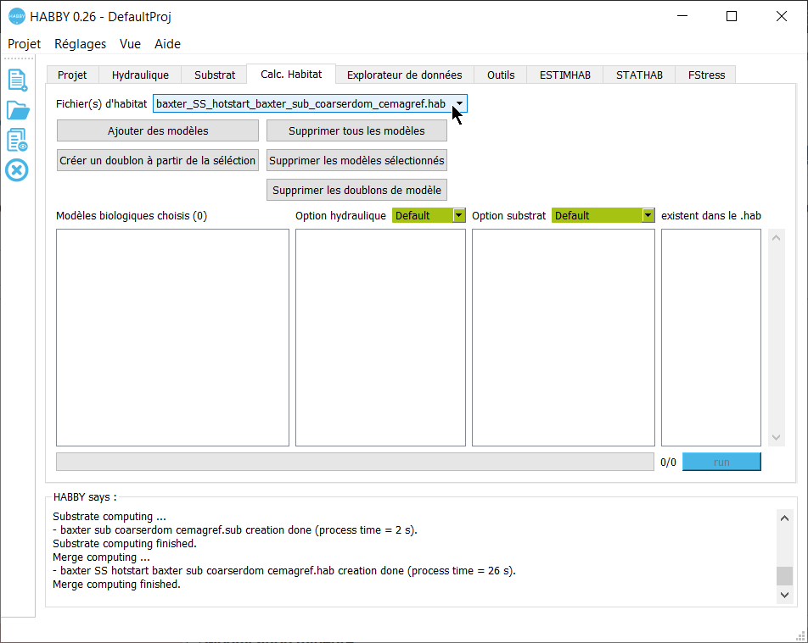
Utiliser l'explorateur de modèles biologique pour ajouter des modèles à la liste de calcul.

Choix des options de calcul
Ces options de calcul sont disponibles pour chaque modèles sélectionnés et permettent de tester l'influence de chaque variables d'hydraulique et de substrat.
Options hydraulique :
- HV : Hauteur et Vitesse
- H : Hauteur
- V : Vitesse
- Neglect : Négliger les variables d'hydrauliques
Options substrat :
- Coarser-Dominant : substrat plus-gros/dominant
- Coarser : substrat plus-gros
- Dominant : substrat dominant
- Percentage : substrat en pourcentage
- Neglect : Négliger les variables de substrat
Afin d'améliorer le calcul d'habitat, il est conseillé de laisser les valeurs par défauts (en vert).
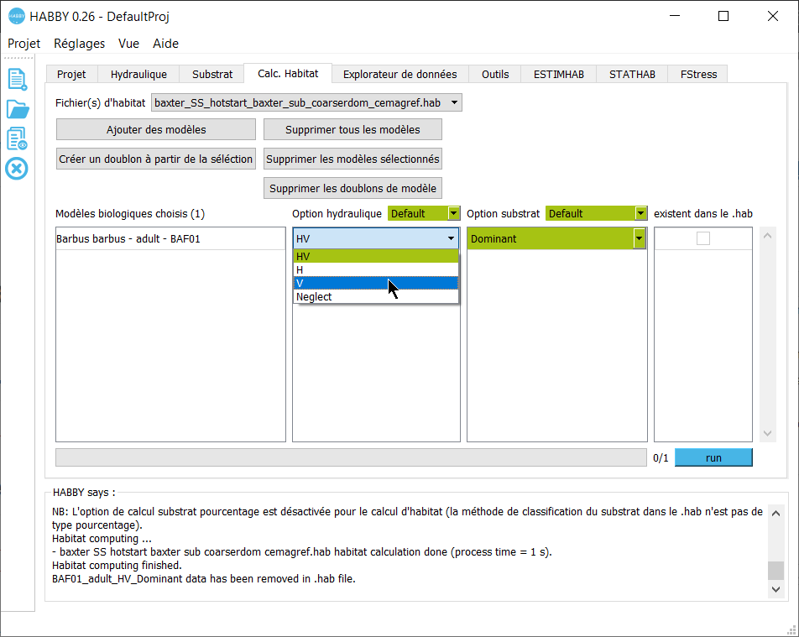

Calcul
Vous pouvez lancer le calcul. Un fois ce dernier terminé, vous pouvez visualiser ou exporter les résultats à partir de l'onglet 'Explorateur de données'.


